«КРОССВОРД 2016-2017 уч.год»

1. Русский композитор, педагог, дирижёр,
общественный деятель, музыкальный критик;
участник «Могучей кучки»; 2. В зарубежных газетах
автор оперы «Сказка о царе его называли «Мистер Танец-с-саблями».
Салтане», симфонической сюиты «Шехеразада» Российско-армянский композитор, автор
музыки к драме М.Лермонтова «Маскарад»
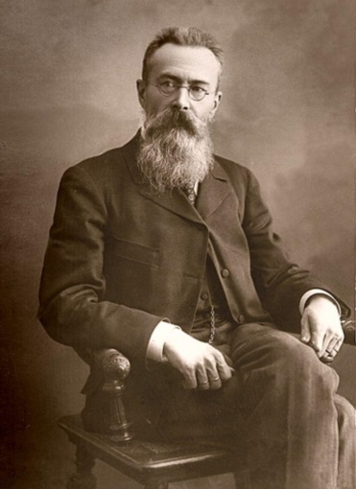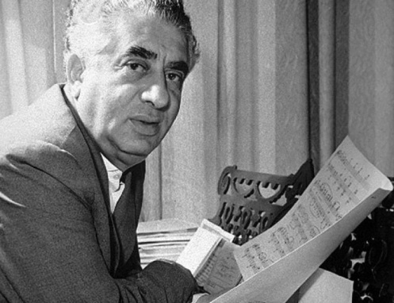
_________________________ ________________________________

3. Русский и советский композитор, пианист, дирижёр, литератор. Автор музыки к балету «Ромео и Джульетта», симфонической сказки «Петя и волк»
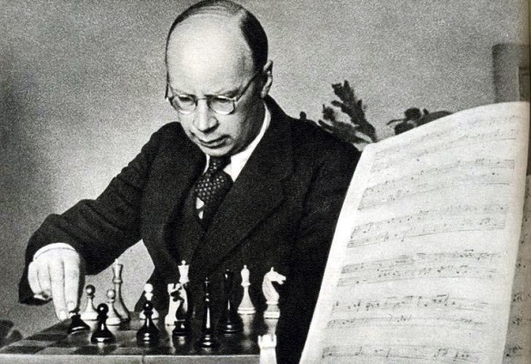
_____________________________________

4. Австрийский композитор, дирижёр и скрипач, автор знаменитого произведения «Радецки-марш»
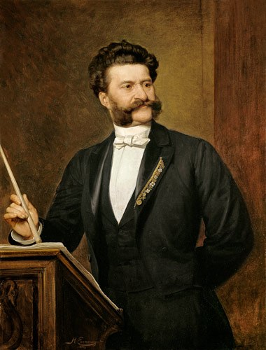

________________________

5. Американский композитор(1908—1975 года) 6. Советский и российский дирижёр.
автор музыкальной шутки: «Пьеса для пишущей Генеральный директор Мариинского театра
машинки с оркестром», а также популярных с 1988 года, главный дирижёр
пьес «Катание на санях», «Пустячок», Мюнхенского филармонического оркестра,
«Синкопированные часы» с 2007 по 2015 годы возглавлял Лондонский
симфонический оркестр
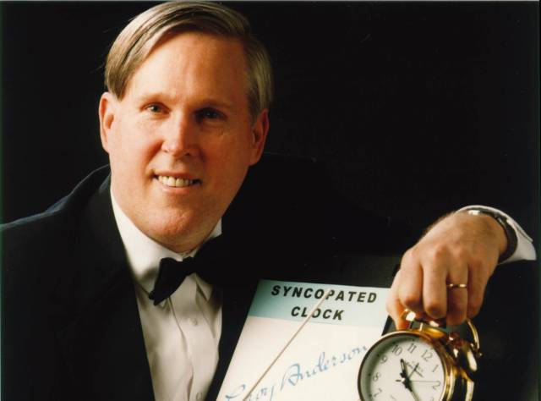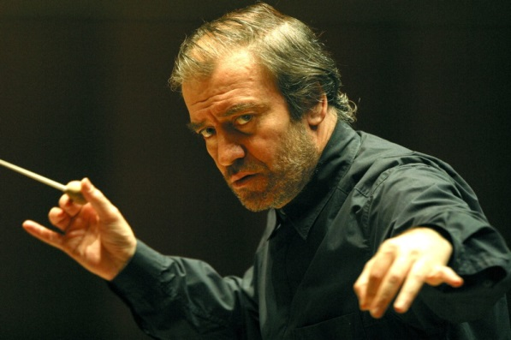

____________________________
_____________________________

7. Советский российский альтист, дирижёр, педагог, общественный деятель. Народный артист СССР. Художественный руководитель и главный дирижер Государственного симфонического оркестра "Новая Россия" и
камерного ансамбля "Солисты Москвы. С 2012 года возглавил Всероссийский юношеский оркестр

8. Советская и российская артистка балета, балетмейстер, актриса.
«Муж дарил мне не бриллианты, а балеты!»
- говорила она о своем супруге…

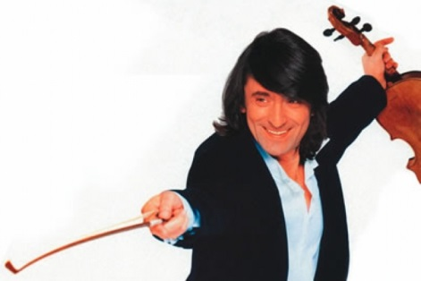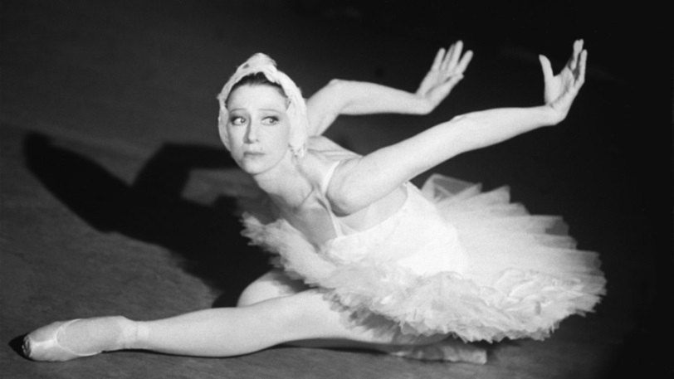
___________________________ _______________________________

9. (1932, Москва, СССР) — советский и российский композитор и пианист, педагог. Народный артист СССР (1981). Автор самого исполняемого своего сочинения – балета «Кармен-сюита», созданного специально для своей супруги Майи. Все его балеты связаны с танцем его жены— и это целая балетная культура
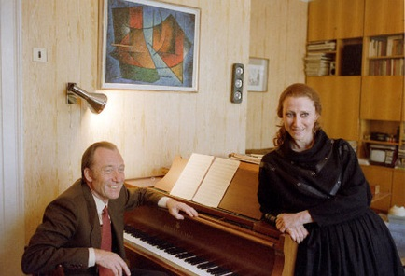 ____________________________

10. (1974) — советский и российский скрипач, дирижёр, дважды лауреат премии «Грэмми» один из самых востребованных и высокооплачиваемых скрипачей мира.

11. Австрийский композитор и музыкант-виртуоз. Один из самых популярных классических композиторов, автор наиболее популярных опер «Свадьба Фигаро» «Дон Жуан» «Волшебная флейта», симфонии № 40
12. Великий польский композитор-романтик и пианист-виртуоз, педагог, основатель польской пианистической школы. Наиболее известные его сочинения - ноктюрны

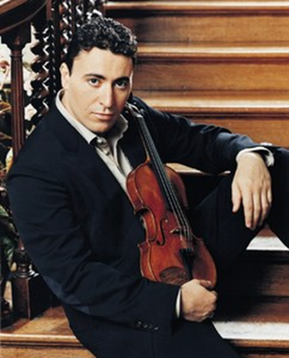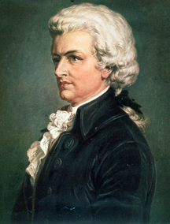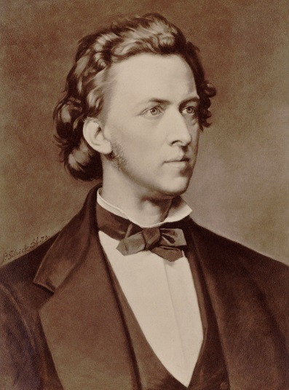
____________________ ___________________ ___________________
13. Советский и российский талантливый скрипач, виртуозный дирижер... сумевший стать настоящей легендой в своей профессии. руководитель двух оркестров... «Виртуозы Москвы» и Национальный филармонический оркестр России

14. Современная Британская скрипачка, композитор. Известна в основном благодаря техно-обработкам классических композиций. Стиль исполнения: «скрипичный техно-акустический фьюжн», или «эстрадная скрипка», что не приветствуется среди маститых исполнителей классической скрипки
15. Современный немецко-американский скрипач-виртуоз, работающий в музыкальном направлении, синтезирующем классическую музыку с джазом и роком, кантри и фольклором

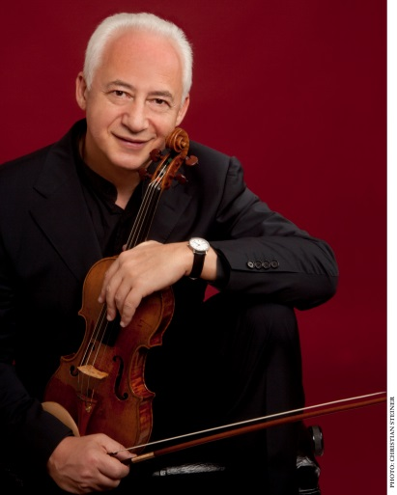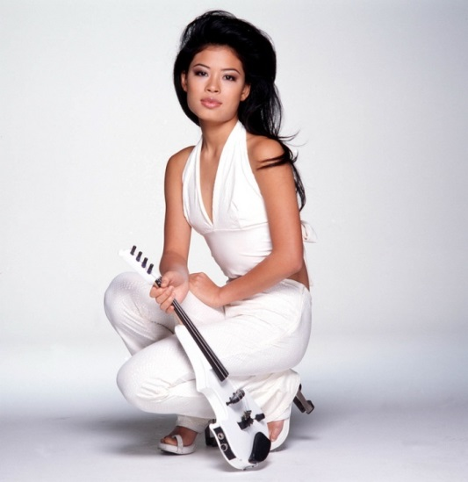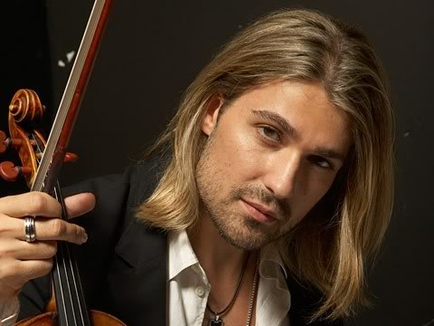
__________________ _____________________ ______________________
16. (1908—1974) Советский скрипач, альтист, дирижёр и педагог. Народный артист СССР. Лауреат Ленинской и Сталинской премии первой степени

17. (1924 — 1982) — советский скрипач, педагог. Народный артист СССР (1966). Лауреат Ленинской премии... В фильме Леонида Менакера «Никколо Паганини» звучит музыка в его исполнении и прожил он ровно столько, сколько и Паганини, — 58 лет

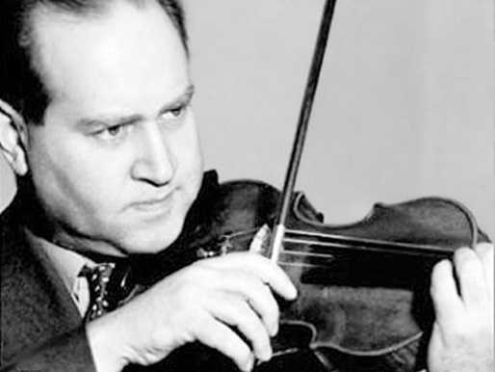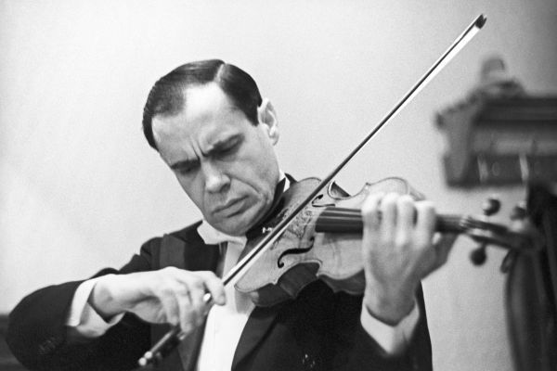
______________________________________ ___________________________________________

18. Итальянский композитор, автор 39 опер, духовной и камерной музыки. Его самые известные оперы - это «Севильский цирюльник», «Золушка», «Вильгельм Телль»
19. Итальянский композитор, скрипач-виртуоз, педагог, дирижёр, католический священник, автор знаменитых скрипичных концертов «Времена года»

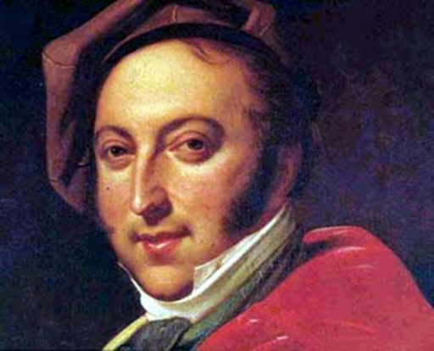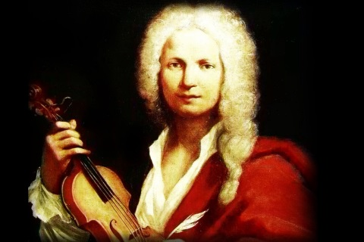
________________________________________ ____________________________________

20. Целая эпоха в дирижерском искусстве связана с именем этого выдающегося музыканта, известного итальянского дирижера (1867—1957). Никогда он не бывал удовлетворен ни собой, ни оркестром, в то время как концертные и театральные залы буквально содрогались от восторженных оваций

21. Бельгийский скрипач, педагог, композитор, один из основателей национальной скрипичной школы. Продолжил и развил жанр «большого» романтического скрипичного концерта, начало которому положил Н. Паганини
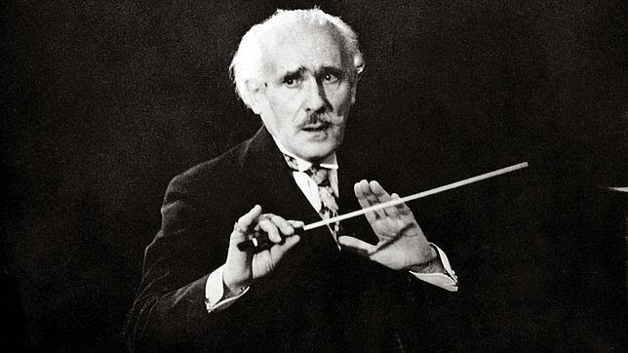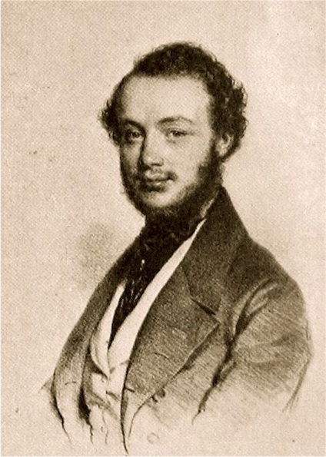
_____________________________________________ _________________________________

22. Он считается величайшим русским поэтом, прозаик, драматург, публицист, критик, основоположник новой русской литературы... Наиболее известные его произведения: «Сказка о царе Салтане», «Сказка о рыбаке и рыбке», «Сказка о мёртвой царевне и семи богатырях», исторический роман «Капитанская дочка», поэма «Руслан и Людмила», роман в стихах «Евгений Онегин»…

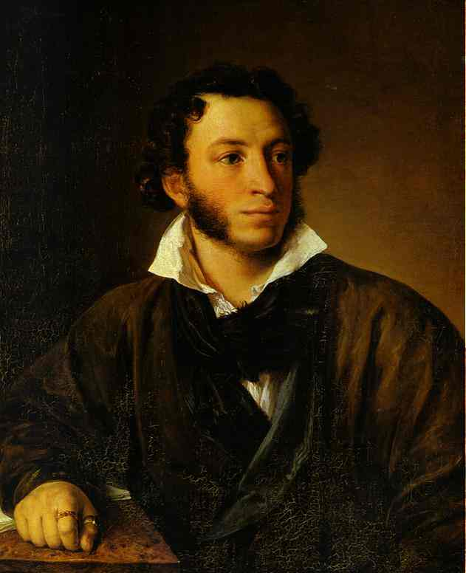

00. Русский живописец, мастер романтического и реалистического портретов, автор данного портрета
___________________________________

______________________________

23. Советский и российский поэт, бард, прозаик и сценарист, композитор. Автор около двухсот авторских и эстрадных песен, написанных на собственные стихи и кавказские народные сказания, один из наиболее ярких представителей жанра авторской песни в 1950-е-1980-е годы. Автор знаменитых строк « Музыкант играл на скрипке, я в глаза ему глядел..»

24. Советский и российский поэт. Получил известность также как прозаик, режиссёр, сценарист, публицист, чтец-оратор и актёр. Умер 1 апреля 2017 года. Автор строк «Когда его били фашисты в концлагере и ухмылялись: «Попался!...»- Он прятал одно - свои руки костлявые, только бы не по пальцам…
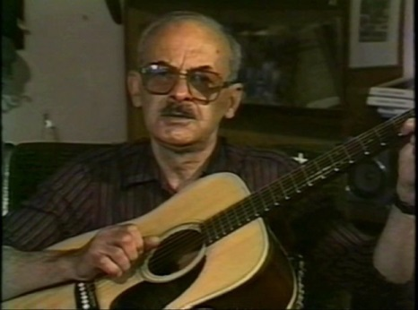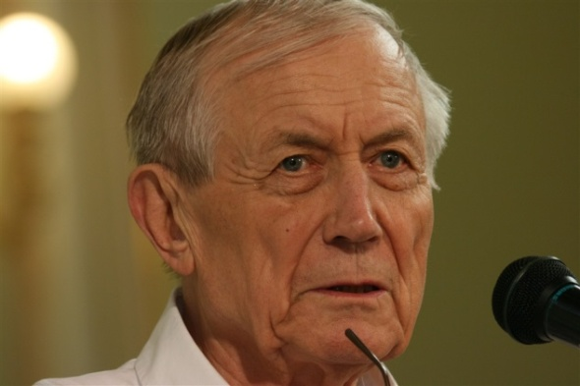
__________________________________________ _____________________________________

25. Русский художник, наш современник, живущий и работающий в Америке. Окончив музыкальную школу, детально изучив не только живопись, но и анатомию человеческого тела выработала свой неповторимый творческий стиль. Автор данной картины
26. Итальянский живописец, архитектор и график эпохи Высокого Возрождения. С ранних лет он был наделен закаленным трудолюбием и стремлением к духовной и чистой красоте. один из немногих художников, кто был счастлив, имел в молодом возрасте множество заказов, славу и почет. Автор данной картины__________________________

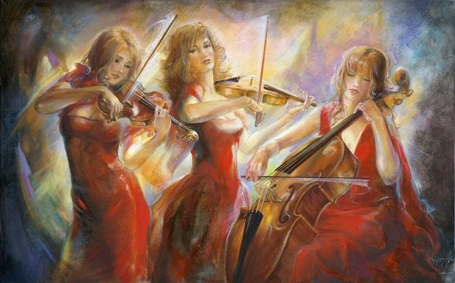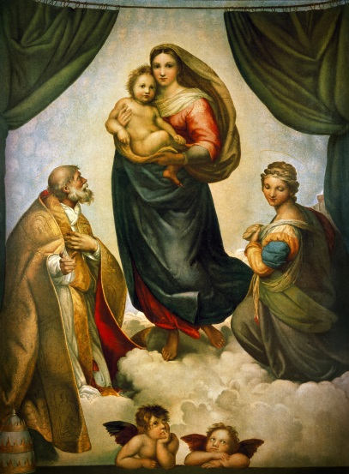
___________________________________________
___________________________________________

00. Название картины, которая с 1754 года находится в Галерее старых мастеров в Дрез-дене и принадлежит к числу общепризнанных вершин Высокого Возрождения.

27. Русский художник-пейзажист, живописец, рисовальщик и гравёр-аквафортист. Академик, профессор, руководитель пейзажной мастерской. Считался не только одним из крупнейших, но и едва ли не самым популярным среди русских пейзажистов Академии художеств

____________________________

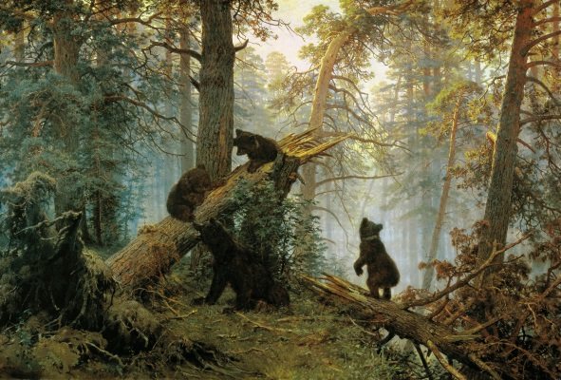
00. Название данной картины русских художников …………. и Константина Савицкого, где Савицкий написал медведей. Но как известно, коллекционер Павел Третьяков стёр его подпись, так что автором картины часто указывается один художник

___________________________________
28. Испанский живописец, график, скульптор, режиссёр, писатель. Один из самых известных представителей сюрреализма.

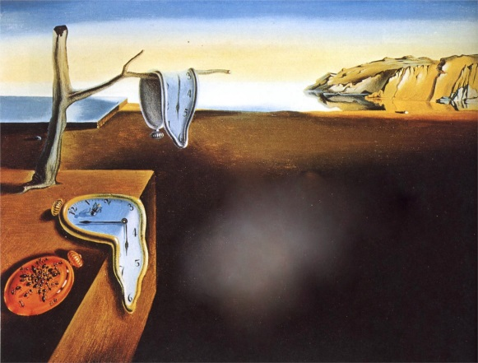

00. его картины можно рассматривать часами, вглядываясь в спрятанные метаморфозами и воображением автора образы и силуэты. Одна из самых известных картин художника находится в Музее современного искусства в Нью-Йорке с 1934 года, и её название_________________________________________________________________________

29. Русский художник-маринист, баталист, коллекционер, меценат. Живописец Главного Морского штаба, академик и почётный член Императорской Академии художеств, почётный член Академий художеств в Амстердаме, Риме, Париже, Флоренции и Штутгарте_____________________________

00.Одна из самых знаменитых картин русского художника-мариниста Ивана Айвазовского, хранится в Русском музее. Живописец изображает море после сильнейшего ночного шторма и людей, потерпевших кораблекрушение

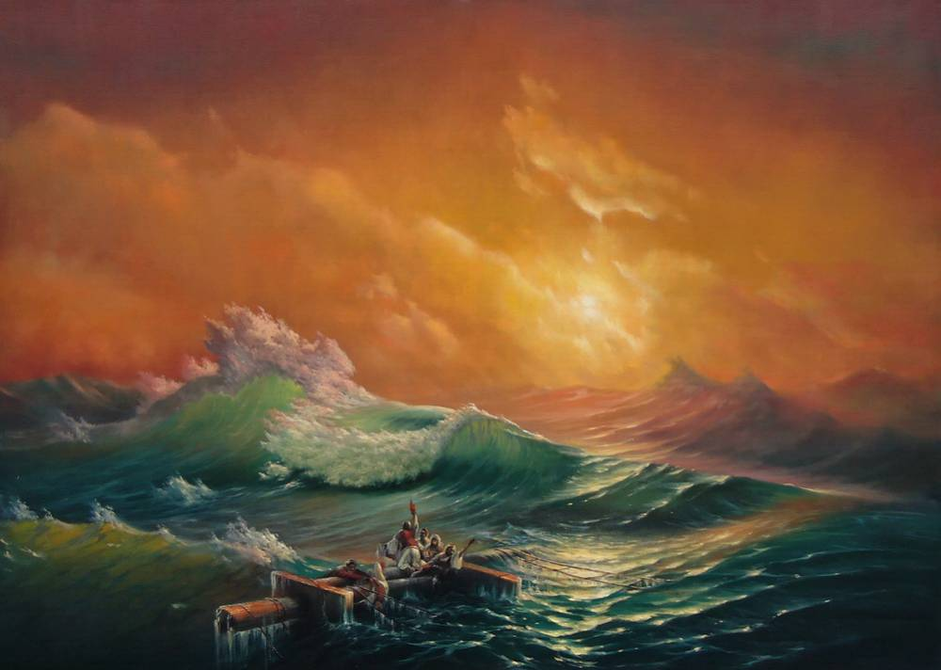
____________________________________________
30. Русский художник, мастер «пейзажа настроения». Уже ранние работы художника порой напоминают маленькие лирические новеллы с открытым концом _________________________________
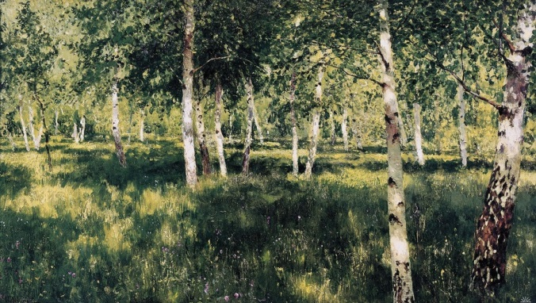

00. Картина русского художника,написанная в 1885-1889 годах. Картина является частью собрания Государственной Третьяковской галереи

______________________________________
31. Аргентинский художник, писатель, чьи картины, из цикла «Танго», наверное, знает каждый, кто любит танцы
32. Один из самых распространенных бальных танцев умеренного или быстрого движения в трехдольном размере, с характерным плавным кружением танцующих пар

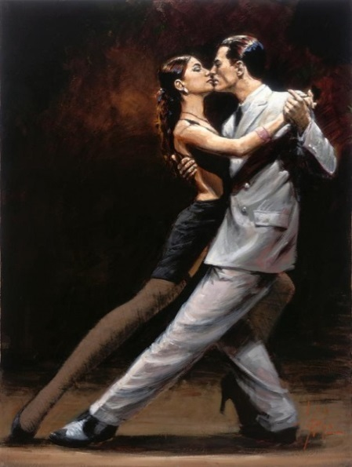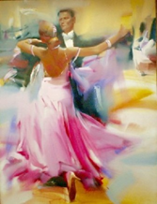
________________________________ ___________________________________

33. О нем говорили «………… – это танец королей и король танцев!» . Старинный французский танец, полностью состоящий из мелких па — шажков и поклонов
34. Что означает в музыке такая картина, в переводе с итальянского означает «НОЧНОЙ»

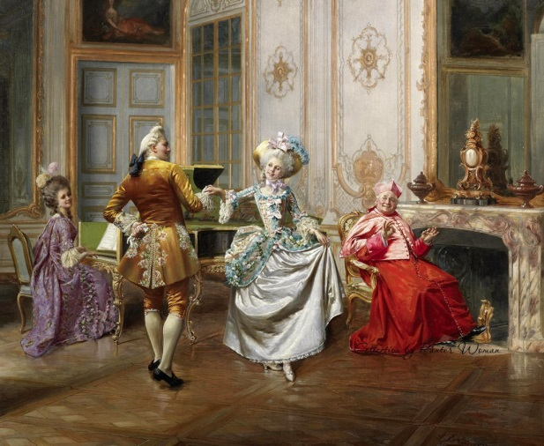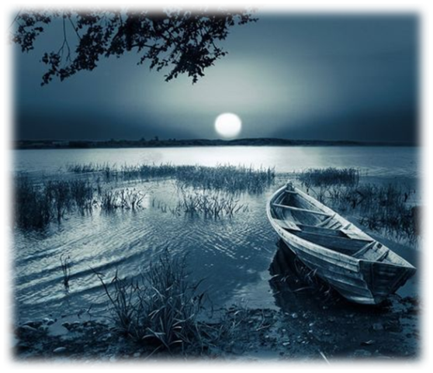
_______________________________________ _______________________________________

35. Аргентинский музыкант и композитор второй половины двадцатого столетия, «король танго» чьи сочинения значительно обогатили жанр танго, представив его в современном ключе, вобравшем элементы джаза и классической музыки

36. Испанский скрипач и композитор, был блестящим представителем вечно живого, виртуозного искусства. "Паганини конца века, король искусства каденцирования, солнечно светлый художник", - так называли его современники. Перед его замечательным инструментализмом преклонялись даже принципиальные противники виртуозности в искусстве

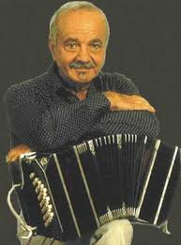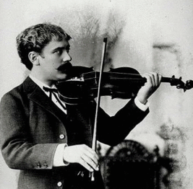
_______________________________ _______________________________________

37. Физик-теоретик, один из основателей современной теоретической физики, лауреат Нобелевской премии по физике 1921 года, общественный деятель-гуманист и замечательный скрипач, любитель музыкального искусства
38. Советский и российский саксофонист. Народный артист России. Арт-директор московских джазовых клубов, продюсер международных фестивалей «Триумф Джаза» и «Акваджаз»

 

